**浙江大学妇产科医院**

**仪器平台系统账单管理及课题组管理操作手册**

行政网网址：192.168.219.123

外网网址：<https://centrallab.womanhospital.cn>

**【账单管理操作手册】**

财务账单流程如下图所示：

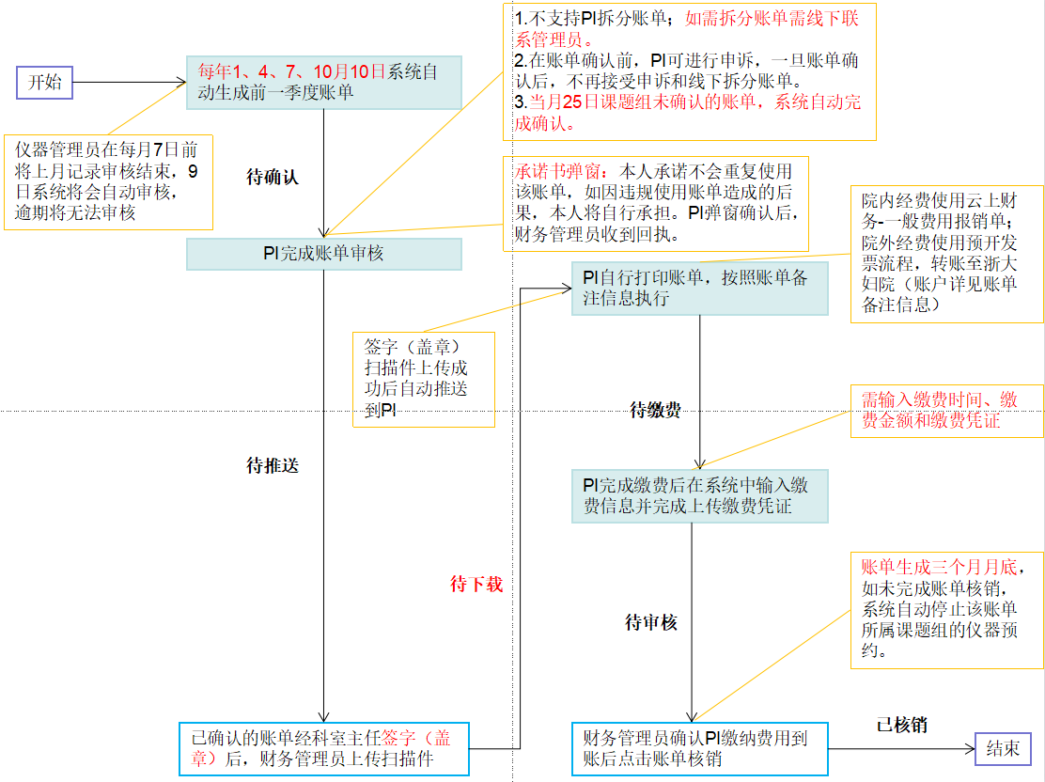

##### 课题组PI确认账单。

1．登录课题组PI账号，未确认账单前会收到如下图的提示信息。

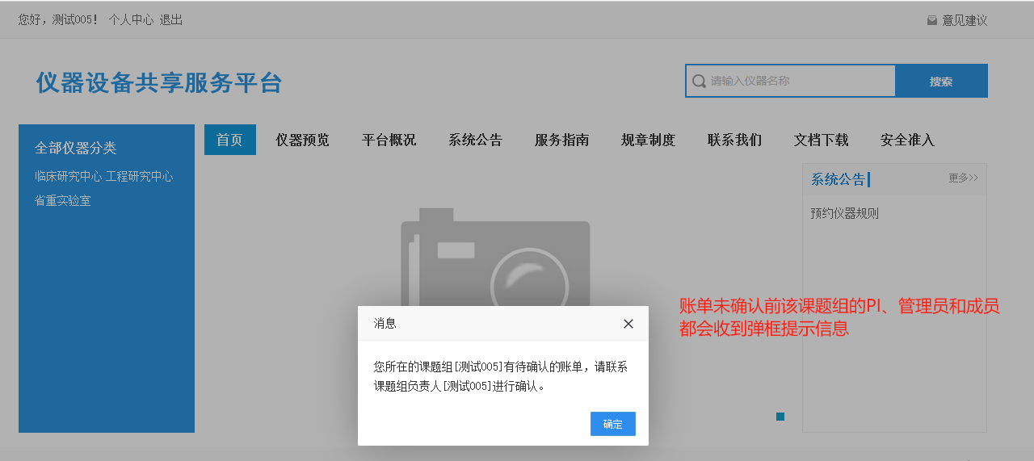

PI和课题组管理员邮件内容格式如下：

XXX老师，您好！

您的课题组在浙大妇院中心实验室大仪平台的季度账单[xxxxxx]已生成，请及时登录浙大妇院仪器预约网站（xxxxx）完成确认。

若您未及时确认，系统将于账单生成月（1/4/7/10月）的25日自动确认账单，同时关闭相应时间段的实验记录申诉通道，为防止实验计费出现疑义，请您及时处理，谢谢您的理解与支持。

如果您已经完成确认，可忽略此邮件。

2. 确认账单。（点击个人中心-课题组-我的账单-确认）

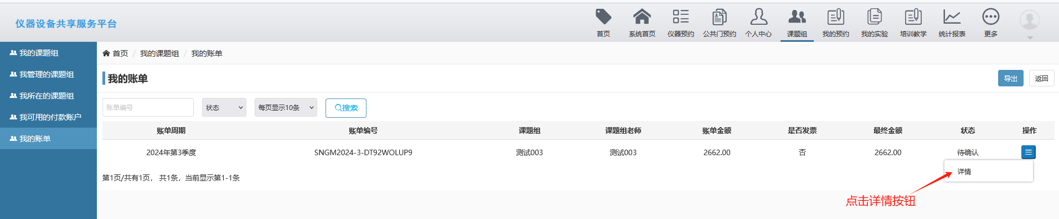  
点击按钮会弹窗一行文字提示如下图  
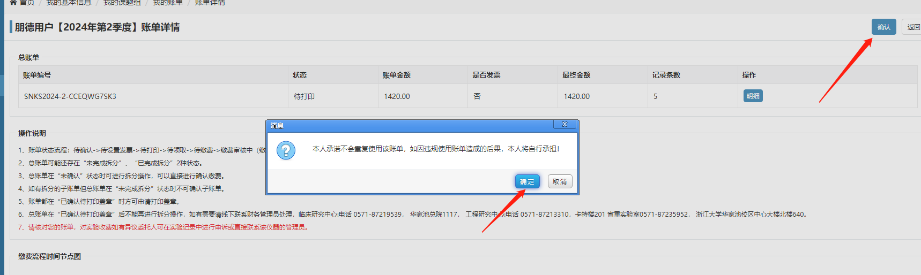

##### 二、课题组PI设置发票。（如使用院外经费需设置发票，点击个人中心-课题组-我的账单-详情-发票）



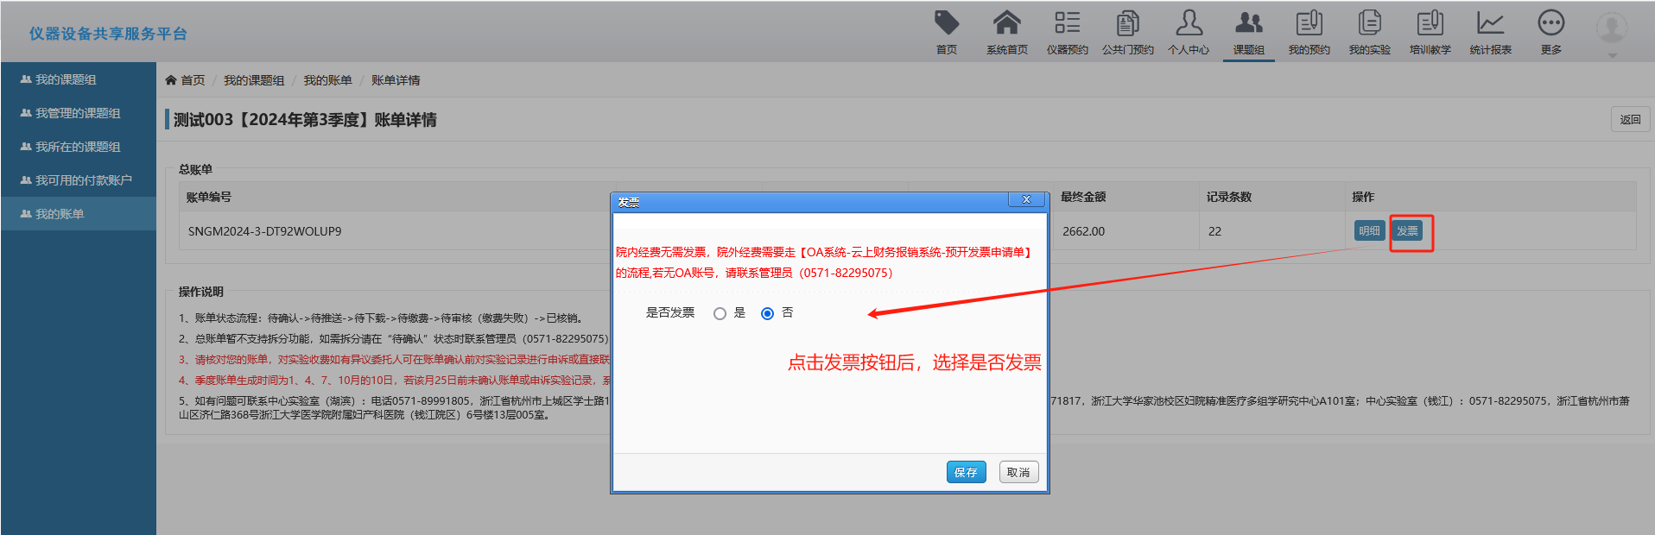

##### 三、课题组PI下载账单扫描件

1．状态为‘待下载’账单的课题组PI和课题组管理员会收到如下的邮件提醒。  
XXX老师，您好！

您的课题组在浙大妇院中心实验室大仪平台的季度账单[xxxxx]已完成签字（盖章），请及时在浙大妇院仪器预约网站（xxx）下载账单扫描件，按照账单上的备注信息进行缴费，以免影响您课题组的正常仪器预约。

温馨提示：账单生成后的第三个月底尚未完成缴费，系统将自动停止课题组的预约使用权。

如果您已经完成账单打印以及缴费，可忽略此邮件。

2．下载账单扫描件（点击个人中心-课题组-我的账单-下载）  
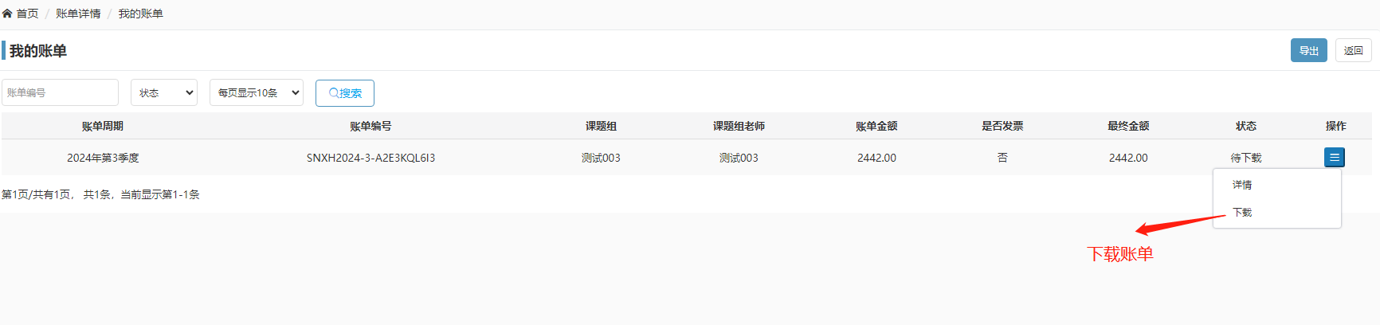

##### 四、课题组PI缴费。

1．状态为‘待缴费’账单的课题组PI和课题组管理会收到如下邮件提醒。

XXX老师，您好！

您的课题组在浙大妇院中心实验室大仪平台的季度账单[2024年第2季度]还未完成核销，请及时缴费并登陆浙大妇院仪器预约网站（补充网址）完成充值核销（我们会在三个工作日内完成审核），以免影响您课题组的正常仪器预约。

因目前仪器预约网站与财务科网站无法对接，最终缴费是以在浙大妇院仪器预约网站上的核销为准，否则系统会按照未交费处理。如有疑问也可拔打0571-82295075进行咨询。

温馨提示：账单生成后的第三个月底尚未完成缴费，系统将自动停止课题组的预约使用权。

如果您已经缴费且已经完成充值核销，可忽略此邮件。

2．账单缴费。（点击个人中心-课题组-我的账单-缴费）

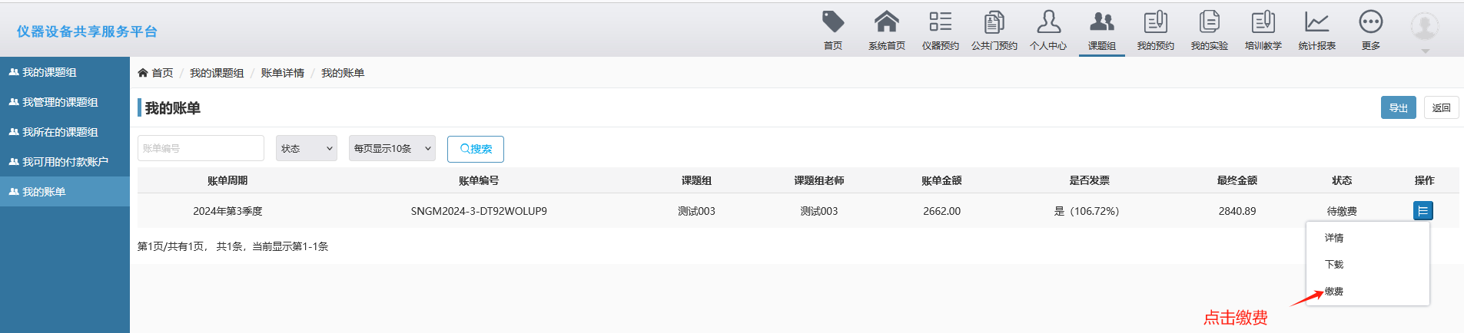

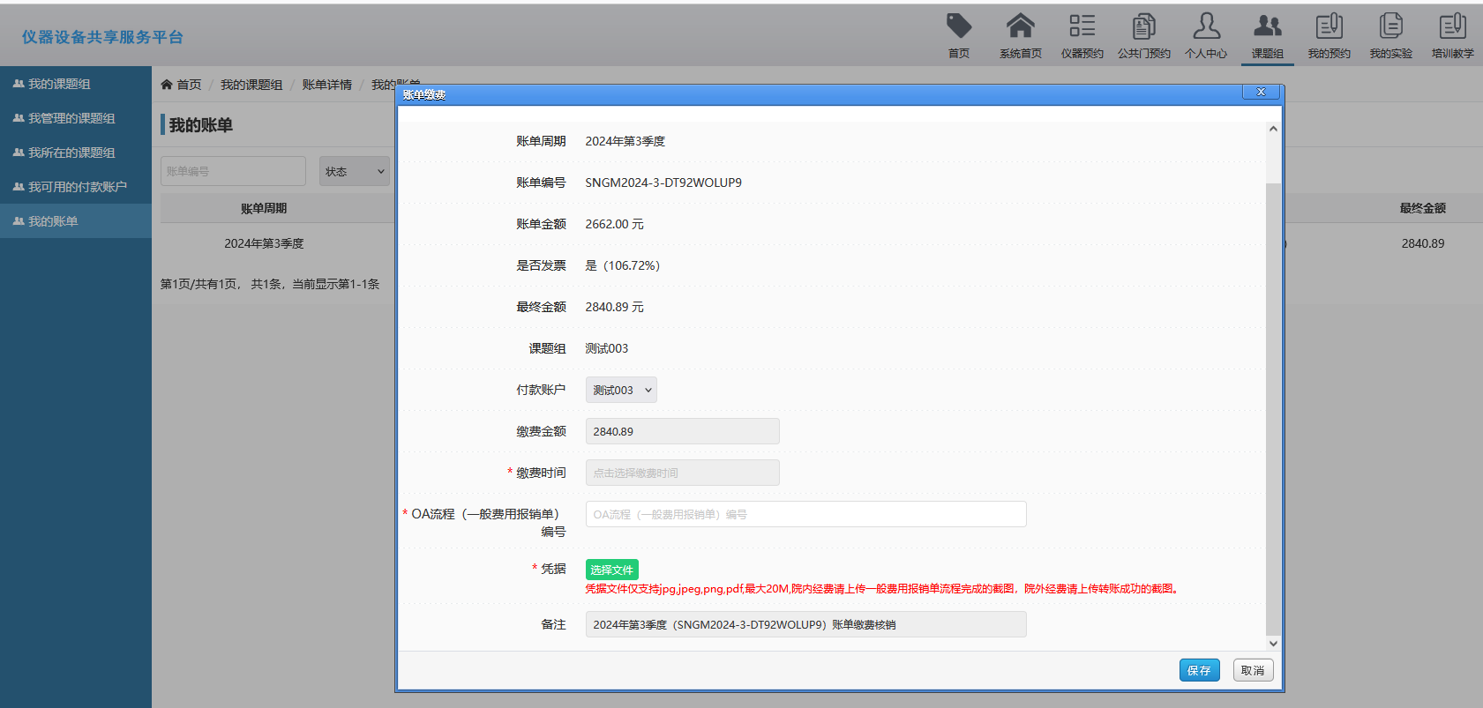

**【课题组管理操作手册】**

登录账号后点击个人中心-课题组-我的课题组-编辑，即可设置

